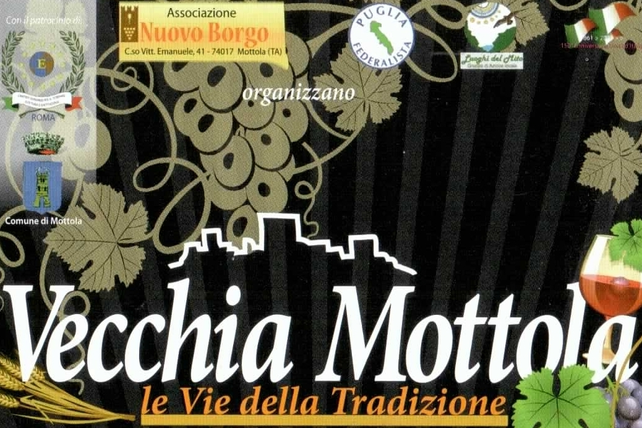

26 luglio 2011

MOTTOLA (TA): Successo per la 1^ edizione de “LE VIE DELLA TRADIZIONE”.
Presente anche l’ambasciatore del Costa Rica, Orlando Guzman

Aldilà di ogni aspettativa, da parte degli organizzatori, ha trovato un largo consenso di pubblico l’iniziativa, denominata “Vecchia Mottola. Le vie della Tradizione”, tenutasi sabato sera, per le vie del centro storico.
Una serata tra folklore e tradizione, artigianato e mestieri di un tempo, che hanno fatto rivivere i punti più nevralgici della Schiavonia, complice, sicuramente anche la collaborazione sinergica tra i quattro gruppi folk: “Motl la Fnodd” in Piazza XX Settembre, “Yicuvra” in Largo Chiesa Madre, i “Terraross” in Piazza Plebiscito e il “Canzoniere Mottolese” in Largo San Nicola. Quattro postazioni, in cui hanno trovato una valida location anche gli espositori di prodotti enogastronomici locali, gli stand della Pro Loco e quelli del “The Factory Lab”. In bella mostra anche molti manufatti artigianali realizzati in legno, gioielli ed i ricami delle signore, in tutto ventisei, del Coordinamento Donne del Centro Polivalente. Le stesse hanno dato dimostrazione di taglio e cucito, cimentandosi anche nell’impasto, con tanto di farina alla mano e tavoliere.
L’iniziativa è stata organizzata dall’associazione culturale Nuovo Borgo, presieduta da Massimiliano Zazzara, con la collaborazione dell’associazione Puglia Federalista di Angelo Laterza e Nicolangelo Greco, con il patrocinio del Centro Europeo per il Turismo, del Gal “Luoghi del Mito” e del Comune di Mottola.
La serata si è conclusa, sul belvedere della Rotonda, con i saluti dell’assessore comunale alla Cultura Giuseppe Carucci, degli organizzatori e dell’ambasciatore del Costa Rica, Orlando Guzman, presente, a Mottola, per l’occasione. Poi, gran concerto, che, per la prima volta, ha visto esibirsi contestualmente, dinanzi allo stesso pubblico, i quattro gruppi folk locali. E, per finire, targhe di riconoscimento ai rappresentanti degli stessi gruppi, al factotum Giovanni Rogante e al Coordinamento Donne del Centro Polivalente.
“Esperimento riuscito – ha spiegato Massimiliano Zazzara -. La nostra intenzione era quella di dimostrare che, insieme, si possono raggiungere dei risultati soddisfacenti per il territorio e per la sua promozione, mettendo in sinergia pubblico e privato”.

